Инструкция для руководителя ВКР при проведении ГИА в дистанционной форме

Как попасть в курс комиссии ГЭК?
Перейти на сайт https://do.skif.donstu.ru/ , используя последнюю версию браузера Google Chrome или Mozilla Firefox.

Авторизация осуществляется на странице входа https://do.skif.donstu.ru/login/index.php через кнопку "Войти через Мой ДГТУ"
После нажатия на кнопку "Войти через Мой ДГТУ" система переходит на сайт авторизации "Мой ДГТУ", где необходимо авторизоваться через любую предложенную систему:
- EDU логин/пароль от сайта edu.donstu.ru
- Телефон или @Логин учетные данные от сайта Мой ДГТУ
- ГОСУСЛУГИ учетные данные от портала ГОСУСЛУГИ

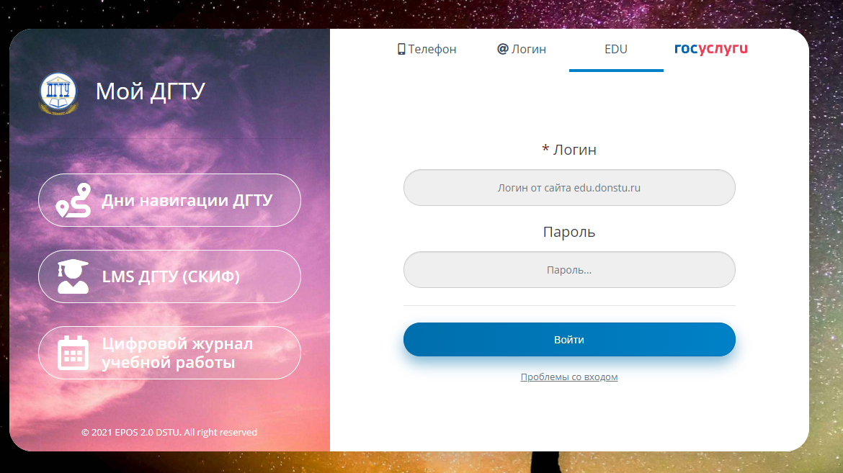
- После успешной авторизации на сайте необходимо перейти на вкладку
«Мои курсы» → ГИА по соответствующей образовательной программе.
После авторизации на сайте ДО.СКИФ необходимо перейти:

1. На вкладку «Мои курсы» → ГИА по соответствующей образовательной программе:
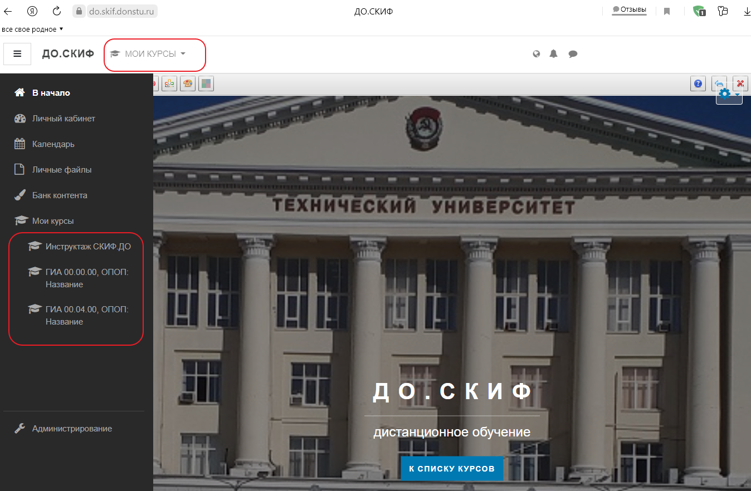

2. Затем переходим в раздел «Написание выпускной квалификационной работы». В данном разделе необходимо перейти в подраздел «Нормоконтроль».
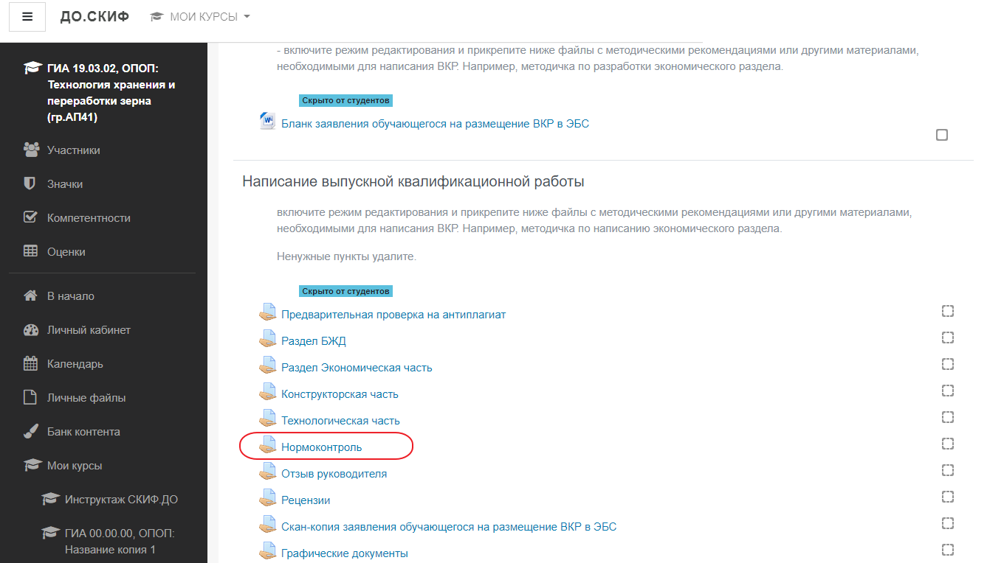

Далее необходимо нажать на кнопку «Оценка»:
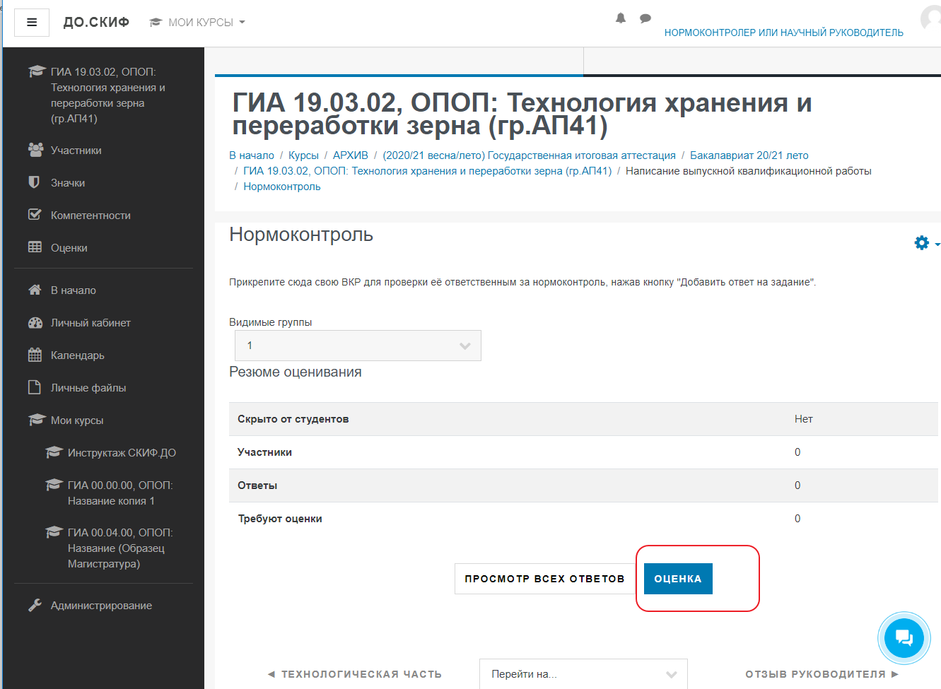
3. В правом верхнем углу в окне «Изменить пользователя» ввести ФИО обучающегося, работу которого необходимо проверить:
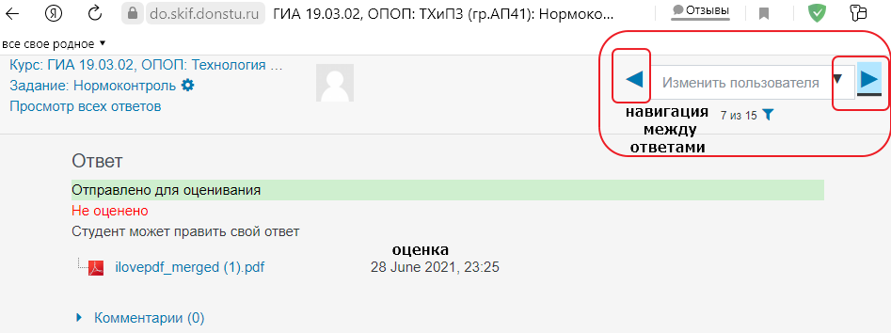

- Далее следует выбрать файл с работой, загруженной студентом. Необходимо нажать на файл для того, чтобы скачать. Открыть скачанный файл и осуществить проверку работы на соответствие установленным требованиям.
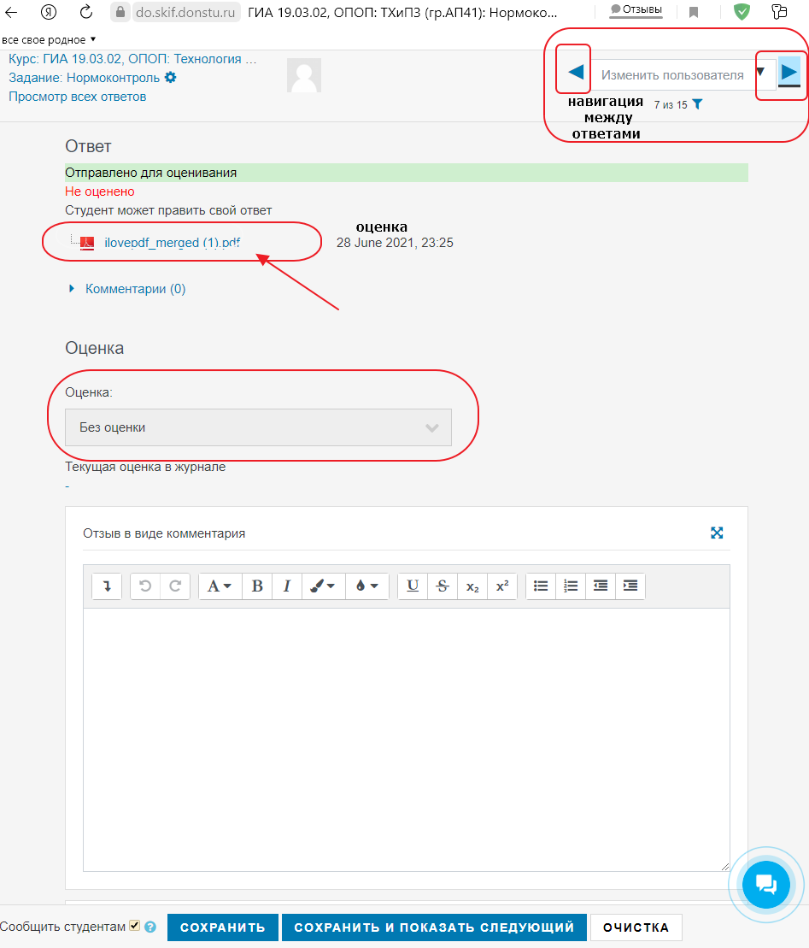
5. Если к работе есть замечания, то необходимо в поле «Комментарии» необходимо написать соответствующий комментарий, затем нажать на кнопку «Сохранить».
7. В случае если:
- работу одобрить не представляется возможным, то в поле «Комментарий» должен быть оставлен соответствующий комментарий;
- работа соответствует требованиям, то необходимо заблокировать ВКР для дальнейших изменений, оценить работу и оставить комментарий «Работа одобрена. Науч. рук. ФИО».

